[ETKİNLİĞİNİZİN BAŞLIĞI]
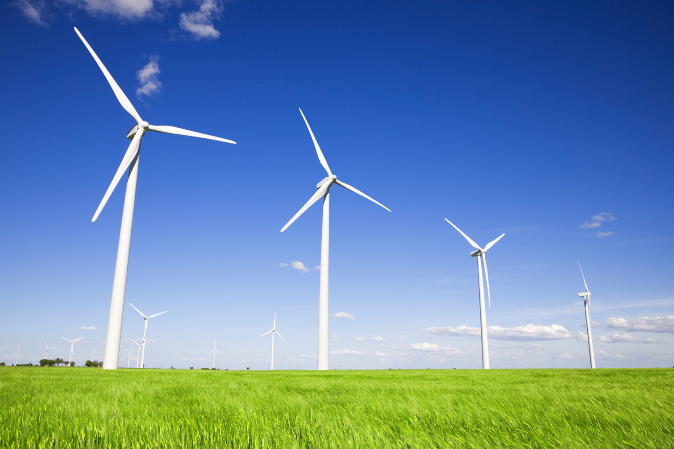
  - [Etkinlik Alt Başlığı/Açıklaması]
[Herhangi bir yer tutucu metni (bunun gibi) değiştirmek için metni seçin, ardından yazmaya başlayın. (Seçtiğiniz karakterlerin sağındaki veya solundaki boşlukları seçiminize dahil etmeyin).]
[Fotoğrafı değiştirmek için, fotoğrafı silin ve sonra Ekle sekmesinde Resim’e tıklayın.]
[Metin mi eklemeniz gerekiyor? Bu el ilanında gördüğünüz tüm metin biçimlerine, Giriş sekmesinin Stiller grubundan tek bir tıklamayla erişebilirsiniz.]
[Etkinlik Tarihi] [Etkinlik Saati]
[Etkinlik Adı], [Açık Adres], [Şehir, Posta Kodu]
[Web Adresi], [E-posta]

